طبق الأسبوع من...لــبنان 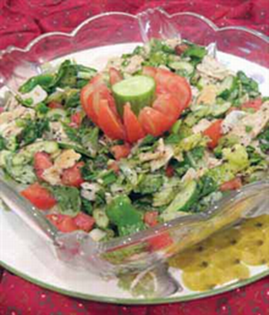
1 سبتمبر 2008 - 3:00pm — الــوردة
فتوش
المقادير:
ـــ2 خبز عربي
ـــ3 حبات بندورة متوسطة
ـــ2 حبة خيار
ـــ حبة كبيرة فلفل أخضر
ـــ2 بصل أخضر
ـــ نصف باقة نعنع أخضر ونصف باقة بقدونس
ـــ ملعقة كبيرة نعنع ناشف
الطريقة:
نفتح كل رغيف خبز إلى نصفين، ونترك الأقسام الأربعة في الهواء مدة يومين لتجف وتصبح يابسة.
نقطع البندورة والخيار والفلفل والبصل والنعنع الأخضر.
نخلط المقادير سويا ثم نضع الخبز المقطع على الوجه ونضيف الزيت والليمون والملح والنعنع الناشف والخل حسب المذاق.

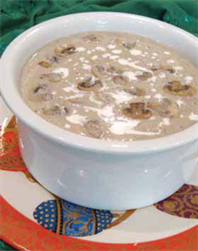

شوربة المشروم
المقادير:
ـــ 3 علب مشروم (فطر) طازج.
ــ مكعب مرقة دجاج.
ـــملعقة صغيرة ملح، ونصف ملعقة صغيرة فلفل أسود.
ـــ4 أكواب ماء.
ـــ نصف علبة كريما.
ـــ بصلة متوسطة مقطعة مربعات.
ـــ ربع ملعقة صغيرة جوزة الطيب.
الطريقة:
نقطع البصلة مربعات، ثم نضع قليلا من المازولا في وعاء على النار، ونضيف البصل ونقلب جيدا.
نقطع المشروم حلقات ثم نضيفه فوق البصل ونقلب.
نخلط مكعب ماجي مع أربعة أكواب ماء ساخن ونضيفها إلى المشروم ونترك الخليط حتى يغلي مدة نصف ساعة.
بعد ذلك نرفع الوعاء عن النار ونضع خليط الشوربة في الخلاط حتى يصبح المزيج ناعما.
نعيد وضع الشوربة على النار ونضيف الملح والفلفل وجوزة الطيب والكريما ونحرك جيدا مدة خمس دقائق.
نرفع الشوربة عن النار ونسكبها في طبق التقديم،
تقدم ساخنة...

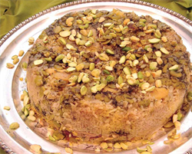
الفول مع الرز والدجاج
المقادير:
ـــ ظرف فول أخضر حب مثلج.
ـــ مكعب مرقة دجاج.
ـــ4 أكواب رز بسمتي.
ـــ3 حبات بصل مقطعة مربعات.
ــ3 باقات شبت أو باقتان حسب الرغبة.
ـــ ببريكا وفلفل أحمر بودرة (بهارات دجاج، هيل، مسمار، دارسين، كركم، فلفل أسود).
ـــ زعفران منقوع بقليل من ماء الورد
ـــ ظرف دجاج أفخاذ.
ـــ بصلة مقلية.
الطريقة:
نقلي بصلة بالمازولا ونبهر الدجاج ونقطع أفخاذ الدجاج إلى قطعتين ونقليها مع البصلة ونضيف إليها ماء مغليا ونسلقها.
في وعاء آخر نسلق الفول بالماء خمس دقائق ثم نقشره ونفتحه نصفين ونضعه جانبا.
نقطع 3 بصلات ونقليها ثم نقطع الشبت ونضيفه فوق البصل ونقليه، ونضيف مكعب ماجي، ثم نعمل رزا مشخولا.
نحضر طنجرة نضع فيها في القاع قليلا من خلطة الشبت والبصل، نقطع البطاطا حلقات ونملحها ونضعها فوق هذا الخليط، ثم نضع نصف كمية الرز ثم خليط البصل والشبت والدجاج ثم النصف الآخرمن الرز.
نغلق الطنجرة ونضعها على نار عالية خمس دقائق ثم نخفف النار ونضع تحتها حديدة، نحضر فوطة ونلف بها غطاء الطنجرة حتى تكون محكمة الإغلاق بحيث تحبس النكهة داخل الطنجرة.
نعمل أربعة ثقوب في الرز ونضع فيها الزعفران ونترك الرز قليلا على النار ثم يقدم ساخنا.
يمكن أن نقلب الرز على صينية أو أن نفرده في جاط ونزينه بالمكسرات مثل الفستق الحلبي واللوز. وإذا توافر لدينا مزيد من الفول نضع قليلا منه على الوجه. يقدم بجانبه دقوس.

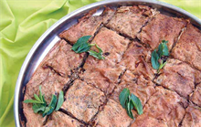
صينية رقاق بخبز الصاج
المقادير:
ـــ نصف كيلو لحمة مفرومة مع البصل والصنوبر.
ـــ كوب أو أكثر مرقة دجاج.
ـــ ملعقة كبيرة مازولا.
ـــ ربطة خبز صاج.
الطريقة:
نحضر ربطة خبز صاج ونصف كيلو لحمة مفرومة ومقلية مع البصل والصنوبر وكوب أو أكثر مرقة دجاج.
نضع قليلا من المازولا في صينية مدورة، ثم نضع أول رغيف من خبز الصاج ونسقيه بقليل من مرقة الدجاج، ثم نضع فوقه خلطة اللحمة، ثم نضع رغيفا ثانيا ونكرر العملية حتى تنتهي الأرغفة، طبعا يكون الرغيف الأخير على الوجه من دون حشوة.
نقطع أرغفة الخبز المحشوة إلى مربعات، ثم ندخل الصينية إلى الفرن ونخبزها، ويجب أن تحمر قليلا، ثم تقطع وتقدم

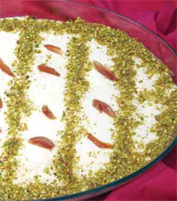
ليالي لبنان
المقادير:
ـــ كوب سميد.
ـــ 8 أكواب حليب.
ـــ بيضتان.
ـــ فانيليا.
ـــ قليل من المستكة (أقل من ربع ملعقة) وماء الزهر.
ـــ علبة قشطة.
الطريقة:
نذوب الخليط السابق ونغليه مع التحريك المستمر على النار حتى يجمد.
نسكبه في بايركس ثم نضع على الوجه القشطة ونزين السطح بالفستق الحلبي وقليل من القطر.

المصدر:
نقلا عن القبس الكويتية

